EMEFEI_____________________________________________________________
Nome : _______________________________________________Nº:___ 6º ano__

Pode ser pesquisado no livro Araribá mais ciências do 6º ano página 66 a 69 https://youtu.be/03GlscxiTA4
A capacidade de dissolução da água Solubilidade
A dissolução é um processo em que, ao misturar dois materiais, um material se dissolve em outro. A capacidade de um material de se dissolver em outro é uma propriedade física da matéria, denominada solubilidade. De acordo com a sua solubilidade, os materiais são classificados em solúveis (quando se dissolvem) ou insolúveis (quando não se dissolvem ).
Uma das importantes propriedades da água é a capacidade de dissolver outras substâncias. A água é considerada solvente universal, porque é muito abundante na Terra e é capaz de dissolver grande parte das substancias conhecidas.
Se percebermos na água cor, cheiro ou sabor, isso se deve a substâncias (líquidos, sólidos ou gases) nela presentes, dissolvidas ou não.
As substâncias que se dissolvem em outras (por exemplo: o sal) recebem a denominação de soluto. A substância que é capaz de dissolver outras, como a água, é chamada de solvente. A associação do soluto com o solvente é uma solução.
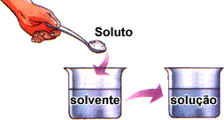

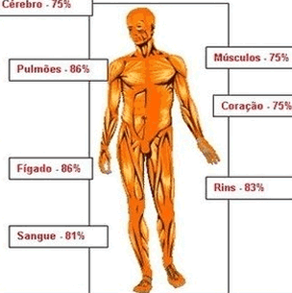
A propriedade que a água tem de atuar como solvente é fundamental para a vida. No sangue, por exemplo, várias substâncias - como sais minerais, vitaminas, açucares, entre outras - são transportadas dissolvidas na água.

Porcentagem de água em alguns órgãos do corpo humano.

Nas plantas, os sais minerais dissolvidos na água são levados das raízes às folhas, assim como o alimento da planta (açúcar) também é transportado dissolvido em água para todas as partes desse organismo.
No interior dos organismos vivos, ocorrem inúmeras reações químicas indispensáveis a vida, como as que acontecem na digestão. A maioria dessas reações químicas no organismo só acontece se as substâncias químicas estiverem dissolvidas em água

Misturas
As misturas fazem parte do nosso cotidiano a todo instante, desde o ar que respiramos até os objetos que utilizamos nas tarefas diárias, nos alimentos, nos líquidos que ingerimos, inclusive na água, em que estão misturados diversos sais minerais e gases. De maneira geral, é difícil encontrar substâncias isoladas disponíveis na natureza, normalmente, tais substâncias estão unidas a outras formando uma mistura.

Tipos de mistura

Em relação ao aspecto visual, podemos diferenciar as misturas quanto às fases que apresentam.

Misturas homogêneas: são misturas as que apresentam apenas uma fase, ou seja, não é possível distinguir os componentes que as constituem. Um exemplo desse tipo de mistura é quando adicionamos uma certa quantidade sal em um copo com água e agitamos, ocorre uma dissolução do sal, tornando-se apenas uma fase.

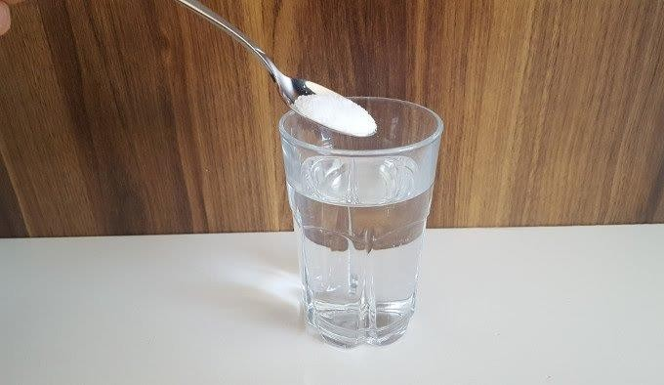

A mistura entre sal e água resulta em uma mistura com apenas uma fase, ou seja, uma mistura homogênea.

- Misturas heterogêneas: são misturas que apresentam duas ou mais fases, permitindo a distinção de seus componentes. Pode-se exemplificar essa modalidade de mistura ao adicionarmos em um copo água, óleo e areia, teremos como resultado uma mistura heterogênea com três fases.

Métodos de separação de misturas

Com o intuito de isolar os componentes de uma mistura, foram desenvolvidas técnicas de separação de misturas que são adotadas de acordo com o tipo de mistura: heterogênea ou homogênea. Abaixo, apresentaremos os métodos de separação mais utilizados para cada tipo de mistura.

- Métodos de separação de misturas heterogêneas:
Catação: método utilizado para separação de dois sólidos de tamanhos diferentes, usando a mão ou pinça. Exemplo: separação das impurezas do feijão.
Ventilação: aplica-se um jato de ar na mistura a fim de separar dois sólidos de densidades diferentes. Exemplo: separar o amendoim de suas cascas (já soltas).
Filtração: método utilizado para separar sólidos e líquidos que não se misturam utilizando um filtro. Exemplo: Na preparação de café, utilizamos o filtro para separar o pó do café da bebida em questão. Nesse método, também está inserido a filtração a vácuo, que é utilizada com o mesmo objetivo, mas uma bomba de vácuo acoplada para que se acelere o processo. Esse método é mais utilizado em laboratórios.
Decantação: esse método é usado para separar dois componentes, um sólido e outro líquido, ou ainda dois líquidos, que tenham densidades diferentes. O processo consiste em deixar o sistema em repouso até que se tenha a total separação dos componentes. Esse método é bastante utilizado em laboratórios (usando funil de bromo), em indústrias e em estação de tratamento de esgoto e água para separação de impurezas

- Métodos de separação de misturas homogêneas:
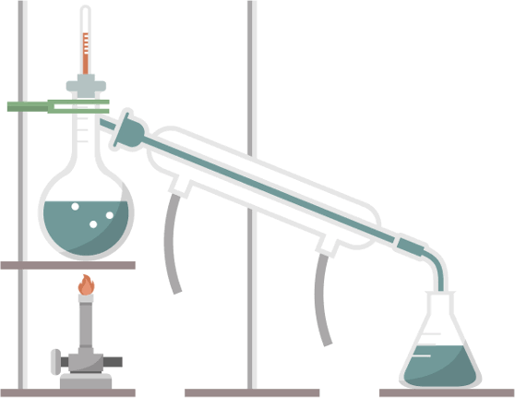
Destilação simples: usada para separar sólidos e líquidos miscíveis (que se misturam). Consiste em aquecer, em aparelhagem específica (representada na imagem a seguir), a mistura até que o líquido evapore e sobre o sólido. O gás do componente evaporado passa por um condensador e é coletado em um recipiente no estado líquido.

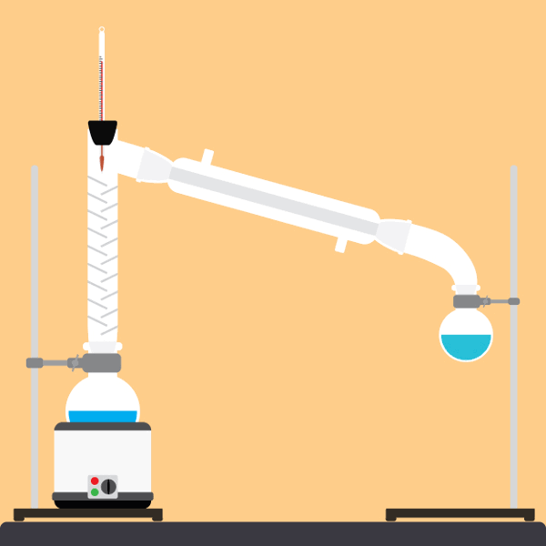
A destilação simples pode ser utilizada também para separação de dois líquidos miscíveis, mas com temperaturas de ebulição bem distantes.
Destilação fracionada: Semelhante à destilação simples, a destilação fracionada é utilizada para separação de misturas homogêneas, mas para misturas de líquidos. Por causa dessa diferença, a aparelhagem também sofrerá uma alteração. Nesse método, é utilizado uma coluna de fracionamento, para que se tenha uma maior eficiência na separação dos líquidos com diferentes pontos de ebulição.A coluna de fracionamento usada na destilação fracionada serve para separar os vapores dos gases com temperaturas de ebulição diferentes.

Os combustíveis usados nos automóveis são exemplos de misturas homogêneas

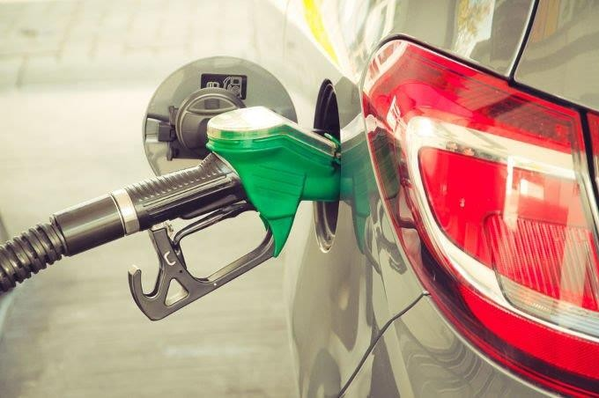
Curiosidades

Atividades
1. Por que a água é considerada um solvente universal?
R:___________________________________________________________________________
2. Quando misturamos um corante com água, as moléculas do corante se misturam na água?
R:_______________________________________________________________________________________________________________________________________________________

- Como se chama o nome dessa mistura?
R: ___________________________________________________________________________
- E quem é solvente e que é o soluto nessa solução?
R:___________________________________________________________________________

3. Explique o que é solubilidade.
R.: ______________________________________________________________________________________________________________________________________________________

4- A água mineral filtrada (sem gás) é:

- uma substância pura.

- uma mistura heterogênea.

- uma mistura homogênea.

- uma substância composta.

- um elemento.

5. Campos de Goytacazes, na região norte do estado do Rio de Janeiro, pode ser considerada a capital nacional do petróleo: a Bacia de Campos produz em média 900 mil barris/dia de petróleo cru. A operação que permite isolar tanto a gasolina quanto o querosene do petróleo cru é a:
- decantação
- destilação
- filtração
- catação
- extração com água

